Благоустройство дворовых территорий.
13.07.2017 состоялись встреча с жителями многоквартирных домов по ул. Свердлова, д.45, д.43, д.45А, д.43А, д.43Б по вопросу включения дворовой территории в муниципальную программу программу «Формирование современной городской среды» на 2018-2022 г.г.

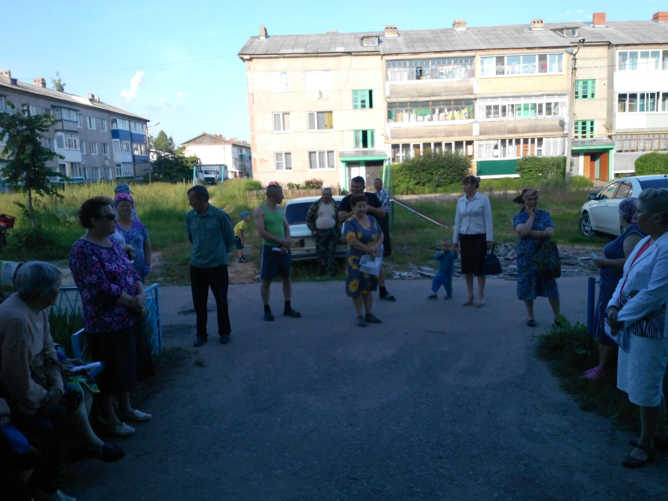
Глава администрации муниципального образования «Городское поселение Советский» рассказали о программе «Формирование современной городской среды», а так же проинформировали жителей многоквартирных домов, как можно принять участие в данной программе и какой перечень работ входит в ремонт дворовых территорий.
